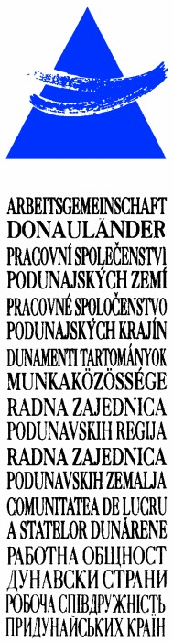
LAD1-IE-ED-4/045-2017
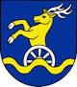
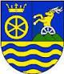
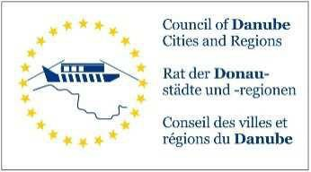

ARBEITSGEMEINSCHAFT DONAULÄNDER

WORKING COMMUNITY OF THE DANUBE REGIONS

27. Sitzung der Arbeitsgruppe der Leitenden Beamten
27th Meeting of the Working Group of Senior Officials
24. Konferenz der Regierungschefs 24th Conference of Heads of Government 12. Oktober 2017, 10.30 bis 13.00 Uhr 12th October 2017, 10.30 a.m. to 1.00 p.m.

Wellness Hotel Danubius Health Spa Resort Esplanade****
Conference room: „Palace Ballroom“
921 29 Piestany, Kúpeľný ostrov, Slovak Republic

Tagesordnungspunkt 5
Item on the agenda 5

Vorschläge zur Reform der ARGE Donauländer
Proposals for the reform of the Working Community of the Danube Regions

Tagesordnungspunkt 5.1.
Item on the agenda 5.1.

Präsentation der Ergebnisse der Studie zur Weiterentwicklung der ARGE Donauländer
Presentation of the studys results on the further development of the
Working Community of the Danube Regions

Bericht: Generalsekretär Dr. Simon Ortner
Report: Secretary General Dr. Simon Ortner

Beilage:
Präsentation der Ergebnisse der Studie

attachement:
Presentation of the studys results

Beschlussempfehlung:
Die Mitglieder nehmen die Ergebnisse der Studie zur Kenntnis und unterstützen die Kernaussagen.

recommended decision:
The members take note of the studys results and support the key messages.

